**「わたしの１冊！気軽にトーク」（第３回ビブリオバトル）**

*平成２９年度*

**【チャンプ本発表】**

**ビブリオバトルとは、発表者がおススメの本を持ち寄り、その本の魅力を“5分間”で「本」と「生の声」だけで紹介し、最後に「どの本が一番読みたいか」を発表者と観覧者みんなで投票して“チャンプ本”を決める、今話題の書評ゲームです。**

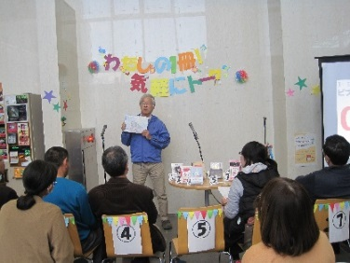

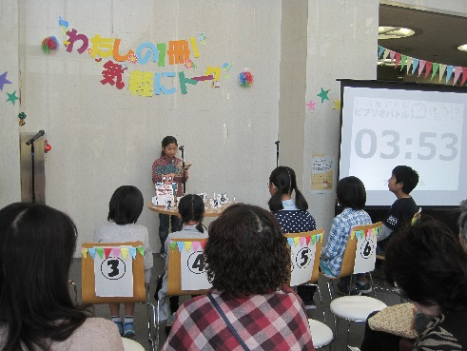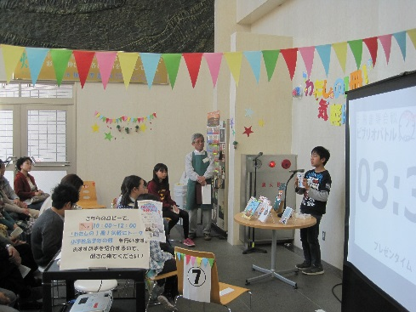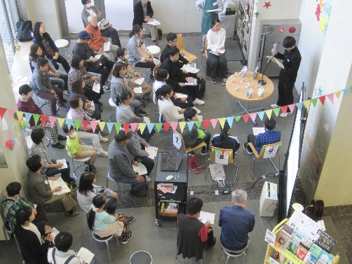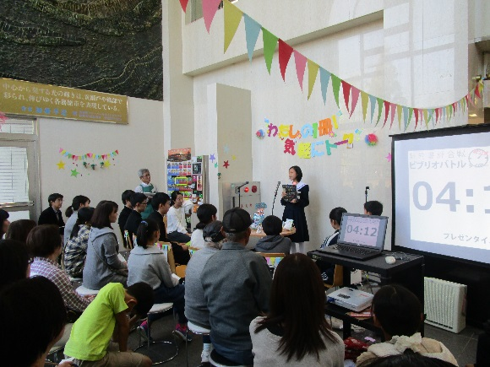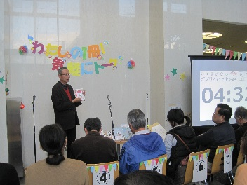

各務原市立中央図書館

*《11月5日（日）中学生の部》*

優勝：『京大芸人式日本史』　菅 広文∥著　（210.0/ス）

石倉　颯大さん（緑陽中3年）

準優勝：『学年ビリのギャルが1年で偏差値を

40上げて慶応大学に現役で合格した話』

坪田 信貴∥著　（376/ツ）

新野　史佳さん（稲羽中1年）

３位：『世界で一番美しい元素図鑑』

セオドア・グレイ∥著　（431/ク）

杉山　綾香さん（桜丘中2年）

優勝：『世界一おもしろい江戸の授業』

河合 敦∥著　（210.5/カ）

安田　久孝さん

準優勝：『流』

東山 彰良∥著　（913/ヒ）

髙森　優子さん

3位：『砂上』

桜木 紫乃∥著　（913/サ）

古賀　大助さん

優勝：『ちょっと今から仕事やめてくる』

　　　北川　恵海∥著　（913/キ）

河田　光太さん（鵜沼第一小6年）

準優勝：『ジロジロ見ないで』

　　　　　高橋 聖人∥撮影　（281/シ）

三輪　未来梨さん（那加第三小6年）

３位：『発達障害のピアニストからの手紙』

　　　　　　　野田 あすか∥著　　（未所蔵）

平田　菜々花さん（鵜沼第一小4年）

*《11月4日（土）一般の部》*

*《11月5日（日）小学校高学年の部》*